说明
- 数据来源为中国交通频道协调石家庄市交管局提供的机动车违法查询接口、驾驶证查询接口，以下称其为外网接口。
- 地址前缀：
移动：http://192.168.129.131:18004/vtvq
联通：http://10.7.198.104:13201/vtvq
电信：http://192.168.5.5:21615/vtvq
完整地址为地址前缀+接口地址

一、机动车违法查询
地址：/jdcwfcx
请求方式：POST
Content-Type：multipart/form-data或application/x-www-form-urlencoded
请求参数
名称 | 类型 | 说明
hphm | String | 机动车号牌号码
hpzl | String | 机动车号牌种类
sbdm | String | 机动车车辆识别代码后四位
返回结果（JSON格式）
名称 | 类型 | 说明
code | Integer | 1为查询成功，data中有数据；其他为失败
msg | String | code对应的说明
data | JSONObject | 查询结果
data：
名称 | 类型 | 说明
status | String | 外网接口返回的查询标志，1为成功
msg | String | status对应的信息解释
updateTime | String | 数据获取时间。格式：yyyy-MM-dd HH:mm:ss
ZT | String | 车辆状态
YXQZ | String | 检车日期，有效期止
WFNUM | Integer | 违法数量
WFXX | JSONArray | 违法信息。违法数量为0时，此处为空数组
WFXX（JSONObject）：
名称 | 类型 | 说明
WFSJ | String | 违法时间。格式：yyyy-MM-dd HH:mm:ss
WFDZ | String | 违法地址
WFXW | String | 违法行为
FKJE | String | 罚款金额
KFFS | Integer | 扣分分数

二、驾驶证查询
地址：/jszwfcx
请求方式：POST
Content-Type：multipart/form-data或application/x-www-form-urlencoded
请求参数
名称 | 类型 | 说明
sfzh | String | 身份证号码后四位
dabh | String | 12位档案编号
返回结果（JSON格式）
名称 | 类型 | 说明
code | Integer | 1为查询成功，data中有数据；其他为失败
msg | String | code对应的说明
data | JSONObject | 查询结果
data：
名称 | 类型 | 说明
status | String | 外网接口返回的查询标志，1为成功
msg | String | status对应的信息解释
ZT | String | 驾驶证状态
YXQZ | String | 驾驶证有效期止
SYRQ | String | 审验日期
LJJF | Integer | 累积记分

附：

一、外网接口文档截图（https）：
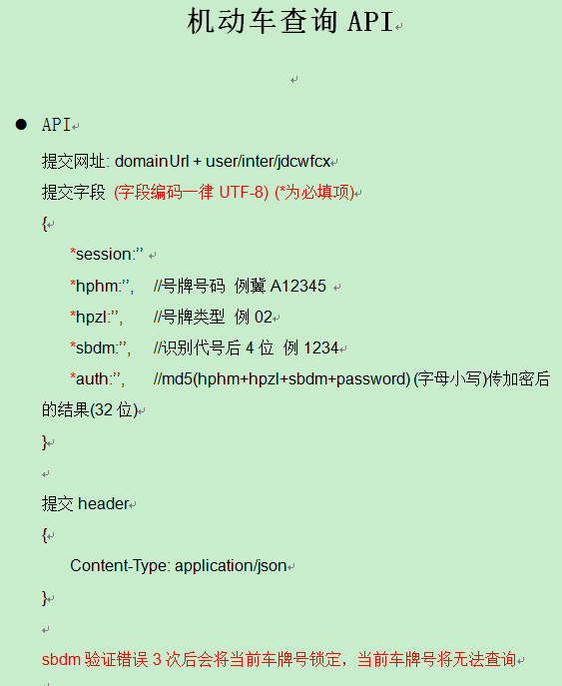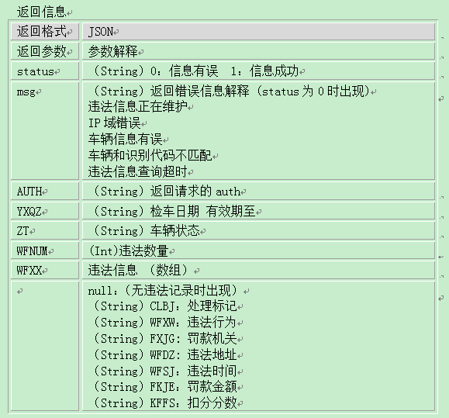

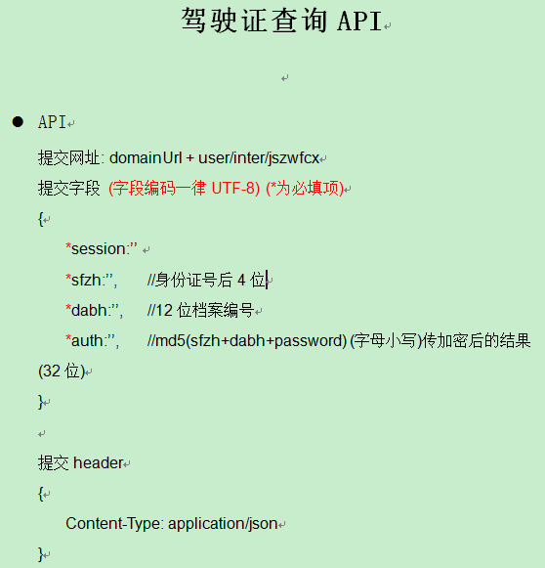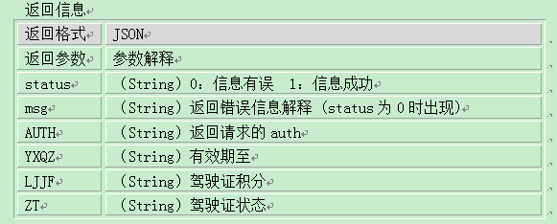

二、号牌类型定义
01 | 大型汽车
02 | 小型汽车
03 | 使馆汽车
04 | 领馆汽车
05 | 境外汽车
06 | 外籍汽车
07 | 两、三轮摩托车
08 | 轻便摩托车
09 | 使馆摩托车
10 | 领馆摩托车
11 | 境外摩托车
12 | 外籍摩托车
13 | 农用运输车
14 | 拖拉机
15 | 挂车
16 | 教练汽车
17 | 教练摩托车
18 | 试验汽车
19 | 试验摩托车
20 | 临时入境汽车
21 | 临时入境摩托车
22 | 临时行驶车
23 | 警用汽车
24 | 警用摩托

三、外网接口文档截图（http）：
